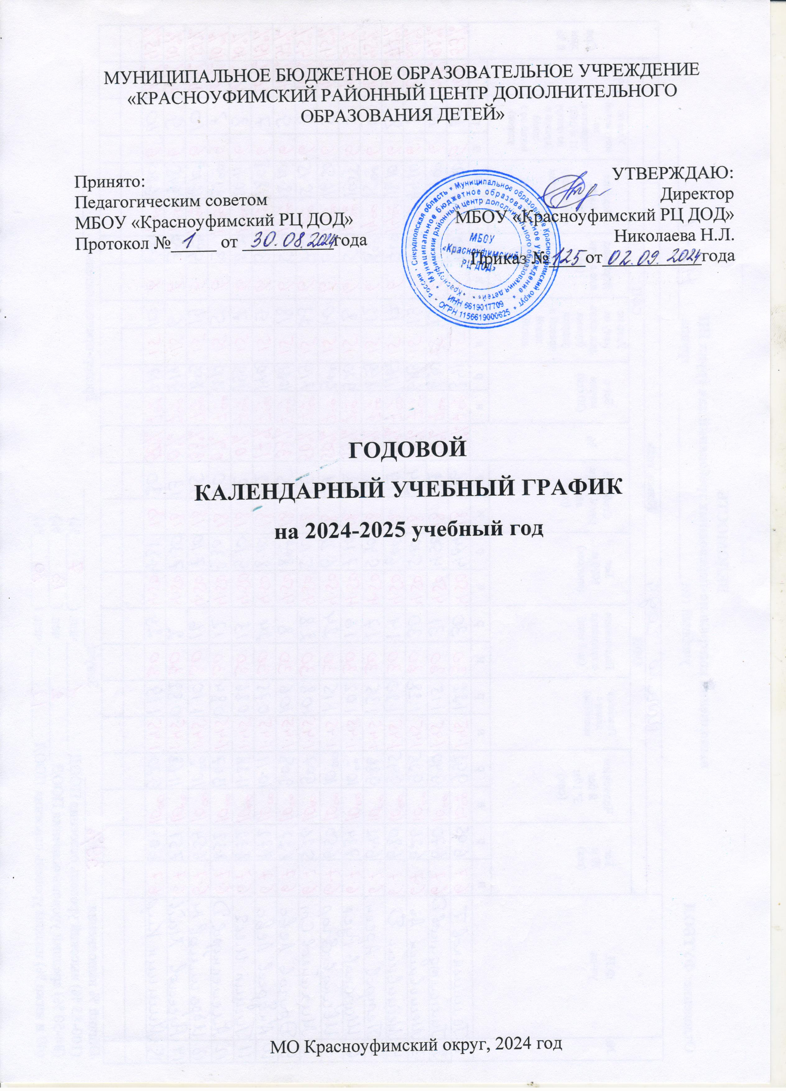

ПОЯСНИТЕЛЬНАЯ ЗАПИСКА

Календарный график работы МБОУ «Красноуфимский РЦ ДОД» составлен на основании следующих нормативных документов:
- ФЗ «Об образовании в РФ» (№ 273 - ФЗ от 29.12.2012 г.)
- Устава МБОУ «Красноуфимский РЦ ДОД» (Зарегистрирован при МИ ФНС России № 2 по Свердловской области и утверждён приказом МОУО от 26.11.2019 г. № 558)
- Приказ Министерства образования и науки Российской Федерации от 29 августа 2013 г. N 1008 "Об утверждении Порядка организации и осуществления образовательной деятельности по дополнительным общеобразовательным программам
- СП 2.4.3648-20 "САНИТАРНО-ЭПИДЕМИОЛОГИЧЕСКИЕ ТРЕБОВАНИЯ К ОРГАНИЗАЦИЯМ ВОСПИТАНИЯ И ОБУЧЕНИЯ, ОТДЫХА И ОЗДОРОВЛЕНИЯ ДЕТЕЙ И МОЛОДЕЖИ" Постановление главного государственного санитарного врача РФ от 29.09.2020 г. № 28
А также в соответствии с Учебным планом, утверждённым директором центра.
МБОУ «Красноуфимский РЦ ДОД» организует работу с обучающимися в течение учебного года. В ОУ установлена шестидневная рабочая неделя. Период работы составляет:
- 38 учебных недель – тренеры-преподаватели и педагоги дополнительного образования, осуществляющие учебный процесс с 1 сентября по 31 мая (4 недели в июне отводятся на переходный период (летнее время) когда работа планируется в зависимости от условий для организации централизованной подготовки в спортивном лагере или по индивидуальным планами заданиям, а также на базе ОУ в пришкольном летнем оздоровительном лагере. 2 недели в августе для методической работы);
- 34 учебных недели – тренеры-преподаватели, педагоги дополнительного образования, работающие по совместительству, период работы с 1 октября по 31 мая;
- 29 учебных недель – тренеры-преподаватели, работающие по совместительству, период работы с 1 октября по 30 апреля;
Праздничные календарные дни являются выходными. Занятия в центре проводятся в любой день недели, включая выходные не праздничные дни и каникулы в соответствии с расписанием.
Проведение спортивных соревнований и массовых мероприятий совпадает с периодом осенних и весенних каникул в общеобразовательных учреждениях. Обучающиеся также принимают участие в спортивных соревнованиях и мероприятиях муниципального, областного, регионального и российского уровней в соответствии с календарными планами и положениями, представляемыми проводящими организациями.
Рекомендованные каникулы в ОО МО Красноуфимский округ с 28.10.2024 по 04.11.2024 (8 дней), с 30.12.2024 по 12.01.2025 (14 дней), с 24.03.2025 по 31.03.2025 (8 дней). В данный период организуются спортивные соревнования и творческие мероприятия для обучающихся. С 8 августа по 27 августа организуется спортивно-оздоровительная смена на базе МАУ ЗОЛ «Черкасово»

